**Lego Art Iron Man - czym jest ten kreatywny zestaw?**

**Twoje dziecko lubi bawić się klockami i przepada za superbohaterami? Na zbliżającego się Mikołaja podaruj mi <strong>Lego Art Iron Man</strong>, czyli kreatywny zestaw. Sprawdź dlaczego warto!**

**Lego Art Iron Man - kreatywny zestaw dla dzieci**

Zestaw klocków Lego to zabawka, która pomoże Twojemu dziecku rozwijać kreatywność i logiczne myślenie.

**Czym jest zestaw Lego Art Iron Man?**

Tytułowy zestaw [Lego Art Iron Man](https://planetaklockow.pl/lego-art-31199-iron-man) to zestaw klocków Lego, służący do zbudowania portretu superbohatera w jednym rodzaju zbroi z trzech dostępnych. Co ciekawe, możemy połączyć ze sobą wszystkie trzy zestawy i stworzyć jeden duży portret Iron Mana. Do klocków dołączona jest ścieżka dźwiękowa, z której możemy poznać wiele ciekawostek na temat superbohatera i jego historii. Gotowy portret można wyeksponować na półce bądź powiesić na ścianie jak obraz.

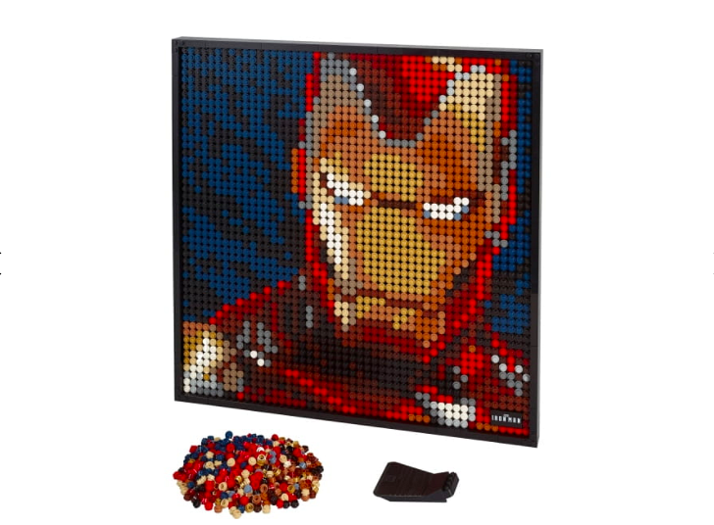

**Dlaczego warto kupować dzieciom klocki?**

Układanie klocków to doskonały sposób na zabawę z dzieckiem. Klocki nie tylko rozwijają jego wyobraźnię i kreatywność, ale także umiejętność logicznego myślenia czy zdolności manualne. Spędzając czas z maluchem na wspólnym układaniu zacieśniamy również więzi i zapewniamy mu dobrą, ale i edukacyjną zabawę. Klockami chętnie bawią się zarówno chłopcy, jak i dziewczynki.